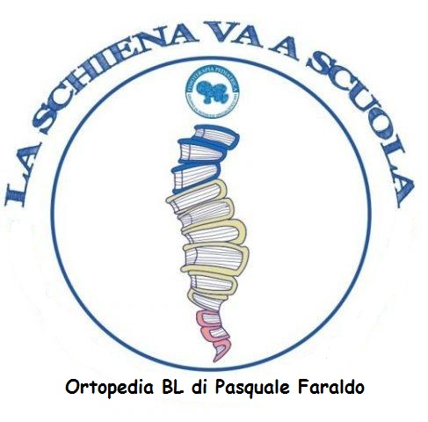

Ortopedia BL di Pasquale Faraldo, promuoverà l’iniziativa di screening scolastici sul territorio, indirizzato ai ragazzi della Scuola Secondaria di Primo Grado per l’ individuazione di patologie che potrebbero condizionare lo sviluppo della postura durante l’età evolutiva. Tale esame si pone come obiettivo quello di prevenire patologie nell’età adulta.

Saranno sottoposti a visita di valutazione tutti i ragazzi delle I, II e III.

L’esecuzione di suddetti screening, sarà realizzata da un’Equipe di specialisti nel settore, Tecnici ortopedici altamente qualificati, che materialmente eseguiranno le visite.

Sarà indispensabile, da parte di ogni Istituto scolastico, l’individuazione di un Responsabile del Progetto, che si farà carico di interagire con i genitori di ogni singolo ragazzo/a, i quali dovranno firmare il consenso scritto OBBLIGATORIO (Allegato A).

Durante gli Screening NON è prevista la presenza dei genitori.

Il Responsabile del Progetto, avrà, in seguito, il compito di far pervenire ai diretti interessati, una copia della scheda di valutazione, con le conclusioni diagnostiche e prognostiche relative ad ogni singolo caso.

Su tale scheda (Allegato B), in base alla valutazione dei professionisti interessati, verrà evidenziato uno dei tre punti che sarà indicativo riguardo all’individuazione di un’eventuale scoliosi. In tal caso, le figure preposte si renderanno disponibili ad incontrare i genitori degli studenti per un confronto, qualora venga richiesto, con data e orari da concordare.

Sarebbe opportuno un incontro tra l’intero Staff e i genitori, sia per la presentazione del Progetto, sia dopo l’esecuzione delle visite per la consegna dell’ Allegato B.

I costi dell’intero Progetto verranno per intero supportati da Ortopedia BL Srl. Nulla è dovuto dalle scuole e dai partecipanti agli screening in nessuna fase degli stessi, pertanto le scuole che aderiranno al progetto, sono esonerate per intero dalla partecipazione economica.

ORTOPEDIA BL srl
Pasquale Faraldo

